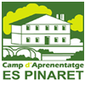
Camp d’Aprenentatge Es Pinaret

FITXA DE L’ESTADA

Nom del centre:  Localitat:  Telèfon del centre: |  |  | Data d’estada:
Tutor/a del grup:  Adreça electrònica del tutor/a:  Telèfon de contacte del tutor/a:  Nº professorat de l’estada: |  |  | Hora d’arribada al CA Es Pinaret | Hora partida del CA Es Pinaret
Nivell:

Grup:

Nº alumnat:

Activitats a realitzar: (Marca l’activitat o activitats que voleu realitzar)
- Els animals del lloc |  | - Roques de Menorca (5è i 6è EP)
- L'hort |  | - Jornada de feina (E.S.O)
- Platja de Santandria (infantil)  - Els misteris del bosc (6è d'EI, 1r i 2n d'EP) |  | - La flora del bosc mediterrani (4t, 5è i 6è d'EP)
- Joc de descoberta de Ciutadella (5è i 6è EP) |  | - Santandria i Es Castellar (3r i 4rt EP)
- Menorca (grups d’altres illes) |  | - Apicultura
Aspectes didàctics a reforçar durant l’estada:
Berenar del 2n matí (barres de pa): Si o No Quantitat:_____

Servei de càtering: Si o No

* Si voleu el servei de càtering posau-vos en contacte enviant un correu a: ingredientsxendur@gmail.com detallant el menú escollit (mirau llistat a la nostra web), la quantitat de menús, la data, i si és dinar o sopar.
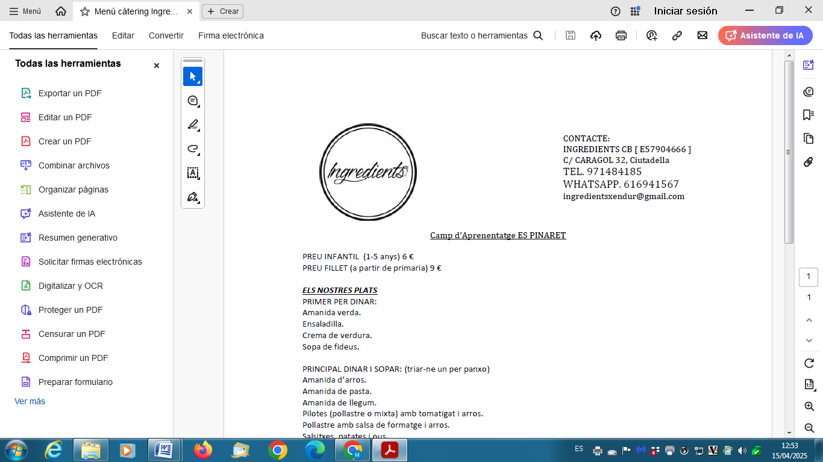

Observacions (necessitats educatives, al·lèrgies,...):

.
 | He llegit i signat l’Annex 3 (compromís d’ús del camp d’aprenentatge).
 | He llegit la GUIA D’ESTADA
 | He comprovat que el centre disposa dels permisos pertinents d’imatge de l’alumnat i permet als docents de CA fer fotos durant les activitats i publicar-les a les xarxes del CA.

* Per motius d’higiene, els grups que queden a dormir, a més del sac de dormir, han de dur llençol baixera i coixinera (funda de coixí).

Remeteu-la el més aviat possible al caespinaret@educaib.eu

